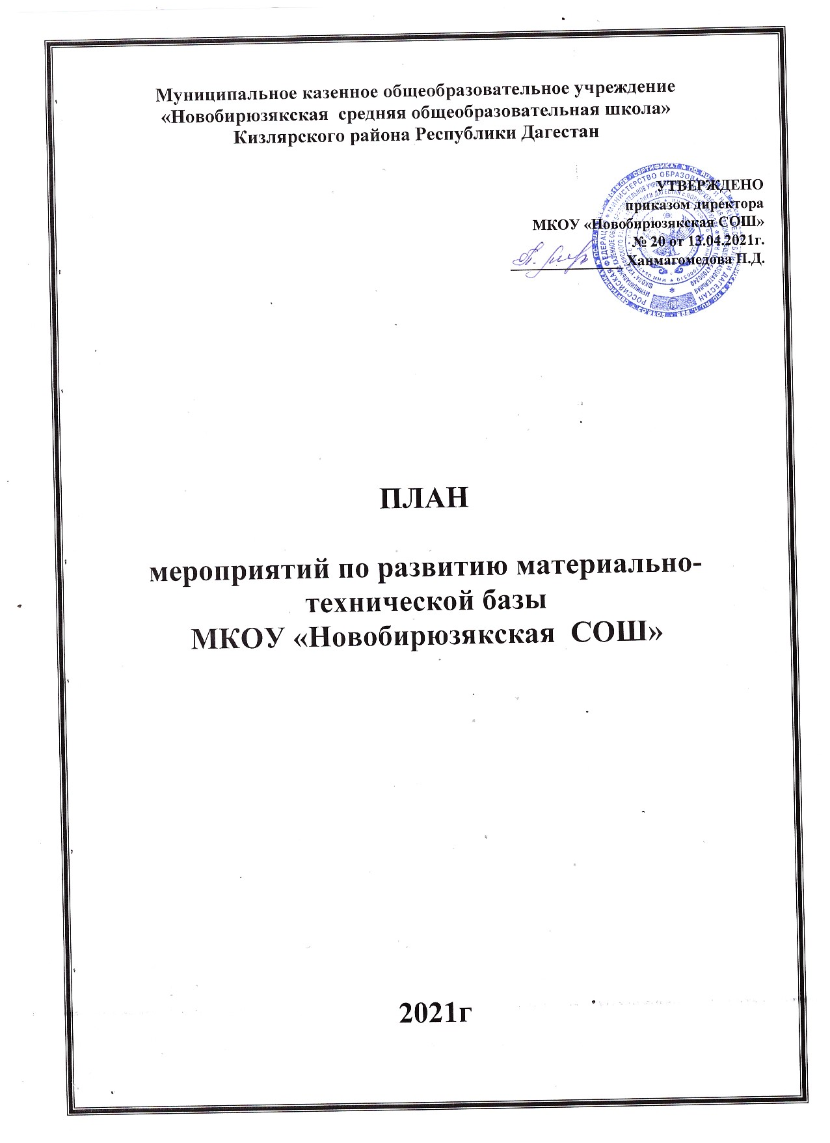

1. Введение

Материально-техническая база – необходимое условие функционирования образовательного учреждения и реализации целевой программы развития. Дальнейшее совершенствование материально- технического обеспечения образовательного учреждения современным учебным и информационно - техническими средствами.

Материально-техническая база дает возможность организовать учебно-воспитательную деятельность, проводить культурные, просветительские мероприятия. Поддержание и развитие материально-технической базы школы является одним из основных условий успешного осуществления учебного процесса

1. Цель:

- создание условий для образовательного процесса – оснащение необходимым материально- техническим и учебно-методическим оборудованием, укрепление (совершенствование) материально- технической и учебно-методической базы образовательного процесса, создание безопасных условий пребывания школьников и персонала, соблюдение санитарно-гигиенического режима, мер противопожарной и электробезопасности;

1. Задачи:

* создание условий для использования информационно-коммуникационных технологий;
* обеспечение библиотечного фонда;
* проведение текущего ремонта помещений образовательного учреждения;

1. Анализ материально-технического, информационно-методического оснащения образовательного процесса:

В МКОУ «Новобирюзякская СОШ» имеется 14 учебных кабинетов, из них

кабинет физики -1

биологии – 1

русского языка и литературы – 1

иностранного языка – 1

математики-1

информатики – 1

кабинет начальных классов – 4

кабинет родного языка-1

кабинет истории-1

кабинет Центре гуманитарного и цифрового профилей "ТОЧКА РОСТА" -2:

1 кабинет "Формирование цифровых и гуманитарных компетенций"

2 кабинет "Помещение для проектной деятельности"

* столовая -1
* учительская – 1
* спортивный зал – 1
* обеспеченность обучающихся учебной литературой — 90%;
* количество компьютеров, применяемых в учебном процессе – 14 (10 компьютеров устаревшие, слабые, программы на них нельзя устанавливать);
* количество ноутбуков, применяемых в учебном процессе – 15;
* количество принтеров, применяемых в учебном процессе – 3;
* количество МФУ-4
* количество 3D принтеров-1;
* количество шлемов VR-1;
* количество квадрокоптеров-3;
* количество фотоаппаратов-1;
* количество проекторов, применяемых в учебном процессе – 5;
* количество интерактивных досок-3;
* количество интерактивных панелей-1;
* количество магнитно-маркерных досок-2;
* набор имитаторов травм и поражений-1;
* тренажеры для ИВЛ-2;
  + возможность пользования сетью Интернет обучающимися — да;

* возможность пользования сетью Интернет педагогическими работниками — да;

* + наличие школьной локальной сети – да;
  + сайт школы регулярно обновляется в соответствие с положением о ведении сайта - да.

**Выявленные проблемы:**

1.Недостаточное оснащение кабинетов физики биологии и химии для осуществления образовательного процесса.

1. Сроки и этапы реализации перспективного плана

Сроки реализации Программы – с января 2021 по декабрь 2022 года.

1. Планирование и развитие материально-технической базы

Основные этапы работы по планированию оснащения образовательного учреждения:

* оснащение кабинетов физики и химии необходимым оборудованием;
* организация подготовки, переподготовки или повышения квалификации педагогических работников школы;
* повышение эффективности учебно-воспитательной работы в школе;

Информационно-техническое оснащение образовательного процесса

|  |  |
| --- | --- |
| Помещения | Использование в ходе образовательного процесса |
| Учебные кабинеты | Учебный процесс, выполнение домашних заданий, проведение консультаций, проведение видеоуроков, презентаций, проведение занятий по программам дополнительного образования. Экспозиция общешкольных мероприятий, спортивных достижений учащихся, выставки художественных работ, выставки учащихся, сменная выставка. |

**Динамика позитивных изменений материально-технической базы школы**

|  |  |  |
| --- | --- | --- |
| Год | Что сделано | Что приобретено |
| 2020 | Произведен косметический ремонт учебных кабинетов, столовой, библиотеки, спортивного зала.  Проведен капитальный ремонт крыльца здания. | Учебная литература, оборудование для пищеблока. |

1. Цели:

создание условий для образовательного процесса – оснащение необходимым материально-техническим и учебно-методическим оборудованием, укрепление (совершенствование) материально-технической и учебно-методической базы образовательного процесса, создание безопасных условий пребывания школьников и персонала, соблюдение санитарно-гигиенического режима, мер противопожарной и электробезопасности.

* поддержка в хорошем состоянии помещения образовательного учреждения и его постепенная модернизация;
* капитальный ремонт здания образовательного учреждения;
* совершенствование охранной и охранно-пожарной системы школы;
* оснащение в соответствии с требованиями федерального компонента государственных образовательных стандартов нового поколения учебных кабинетов, кабинета ТСО

Задачи:

создание условий для использования информационно- коммуникационных технологий;

* + обеспечение библиотечного фонда электронными (цифровыми) образовательными ресурсами;
  + проведение текущего ремонта;

6. План работы по улучшению материально-технической базы МКОУ «Новобирюзякская СОШ»

|  |  |  |  |  |  |  |  |
| --- | --- | --- | --- | --- | --- | --- | --- |
| № | Задачи и мероприятия | Сроки выполнения | Ответственные | Результаы | | | |
| Наименование е показателя | Текущее значение | Планируемое значение | Достигнутое значение Сроки  достижения результатов |
| **1 Создание условий для использования информационно-коммуникационных технологий** | | | | | | | |
| 1 | По мере поступления денежных средств в бюджет школы | В течении учебного года | Администрация  школы | Оборудование для лабораторных работ по физике и химии | 0 | 2 | В течении учебного года |

|  |  |  |  |  |  |  |  |
| --- | --- | --- | --- | --- | --- | --- | --- |
|  | для оснащения кабинетов физики, химии, биологии. |  |  |  |  |  |  |
| 2 | Приобретение оборудования для дополнительного образования детей по направлению «Агроэкология» | Сентябрь- декабрь | Администрация школы Управление  образования | Оборудования для агроэкологии | 0 | 1 |  |
| **2 Обеспечение библиотечного фонда** | | | | | | | |
| 1 | Формирование плана - заказа учебников на 2021-2022 учебный год. Заключение контракта на поставку учебников. | Апрель - май | Администрация школы  Педагог- - библиотекарь | Контракт на поставку учебников и учебной  литературы | 0 | 1 |  |
| **3 Проведение текущего ремонта помещений образовательного учреждения** | | | | | | | |
|  | Косметический ремонт учебных кабинетов  Косметический ремонт помещений (столовая,  библиотека, спортивный зал) | Июнь 2021 г  Июнь-июль 2021 г | Администрация школы  Заведующие кабинетами Администрация школы | Количество учебных кабинетов  Количество помещений | 0  0 | 14  3 |  |